День студента отметят в библиотеке №154
12.01.2022
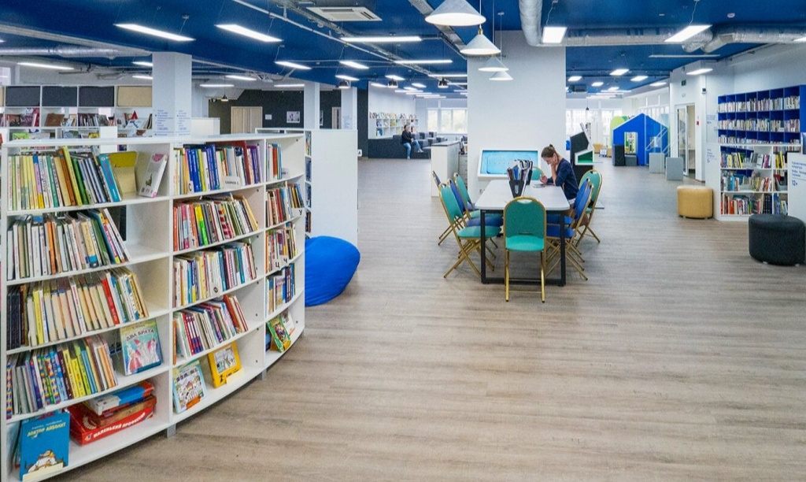
День студента отметят в библиотеке №154. Фото: портал мэра Москвы
Сотрудники библиотеки №154 проведут 25 января праздник «Веселись, студент!».
Мероприятие посвятили Дню студента или Татьянину дню, который ежегодно отмечают 25 января. Этот день официально установили в 2005 году, однако он возник задолго до этого, еще во времена правления императрицы Елизаветы Петровны.
Для будущих, настоящих и бывших студентов подготовили литературно-музыкальную гостиную. Участникам расскажут об интересных обрядах и традициях российского студенчества. Гости послушают тематических стихотворения и песни разных поколений.
На встречу приглашаются гости старше 12 лет, сообщили на сайте культурного учреждения. Посетить мероприятие смогут люди с QR-кодом или справкой об отрицательном ПЦР-тесте. Дети допускаются в сопровождении родителей, прошедших вакцинацию.
Начало праздника в 17:00. Встречу проведут в офлайн-формате с соблюдением всех санитарно-эпидемиологических правил. Количество мест ограничено. Необходимо заранее приобрести билеты по телефону: 8(495) 682-42-22 (доб. 2449) или придя в библиотеку.

Адрес страницы: http://tsaricino.mos.ru/presscenter/news/detail/10533769.html
Управа района Царицыно города Москвы

